Снова о ГУ-81…

Окрыленный волшебными статьями на полях необьятного интернета, о «чудесной» и всеми незаслуженно забытой лампе – ГУ-81 , …. начал собирать комплекующие. Цены надо сказать на эту чудесную лампу после некоторых «громких» статей взвинтились до небес. Лампу которую на рынке упорно продавали за 15уе (а она упорно не продавалась…) сразу резко подскочила до 70уе и выше!
Пожалуй это единственный реально негативный момент от этих рассказов. Может совпадение ?
Собирать или не собирать устройство , верить или не верить повествованиям – это дело лично каждого.
Никоим образом не буду ругать лампу. Да - дубовая , да - тупая….
Частота была взята попроще - 1,8мГц
ГУ-81 схема с общим катодом (ОК)

Итак ,что получилось :
Тут как обычно попался подходящий корпус корпус от старинного компьютера типа «Пентиум-1» из довольно мощного шасси около 0,8мм (сейчас такие трудно разыскать) .
По высоте конечно ГУ-81 не влезала в приглянувшийся корпус. Помогла ножевка по металлу.Осторожно можно повредить лампу! 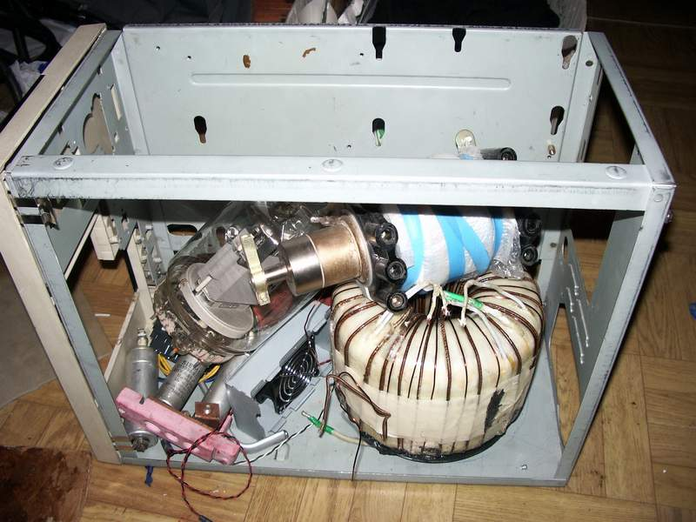

Анодный трансформатор мотался самостоятельно на торе от 9А латра. Смотрим здесь http://www.y-u-r.ru/ist_pit/anod.htm
Возник вопрос с панелькой. Пошарив по тем же просторам интернет нашел описание панельки на основе старых разьемов СР-50(75) с толстым центральным штеккером (в народе зовут «мама») . В ходе утомительных расчетов-измерений-вырезаний посадочных мест под разьемы – периодически терзали смутные сомнения в правильности моих действий… Итак : КАК НЕ НУЖНО ДЕЛАТЬ ПАНЕЛЬКИ !
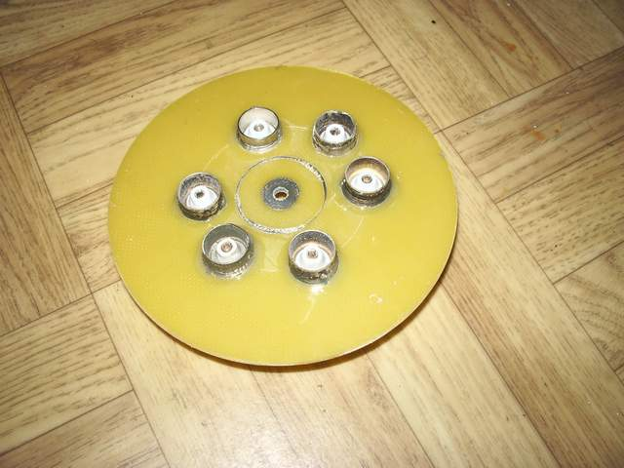

Да, мне удалось точно разместить разьемы . Но что толку? Панелька получилась очень жесткой ! (в последствии это сыграло злую шутку – у лампы треснуло стекло около ножки…) Уже в ходе процесса, пытался исправить ситуацию - приклеил разьемы на толстый слой силикона.
Это практически не помогло. А при замене лампы на другую , размеры вообще «убежали» ! Пришлось переделывать ….

Без токарных работ не обошлось. В принципе, думаю можно использовать латунные винты М6, туго завернув их в пластинку стеклотекстолита ,предварительно сделав пропилы (как у цанги) и просверлить отверстия для ножки лампы .
Наличие обжимной пружинки, как на фото – обязательно.
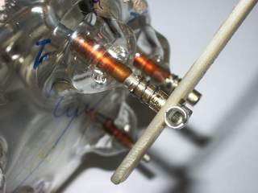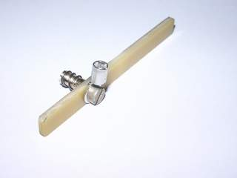

Разьемы были вырваны и выкинуты. На их места были поставлены такие пластинки (см. рисунок) . В пластинке просверлены два отверстия по бокам (не показано) для крепления - 4мм . Однако крепится пластинка винтом М3. Причем резьба в несущей стеклотекстолитовой платформе нарезается метчиком М3-№1 ,т.е. винт М3 вкручивается с заметным усилием. Закручиваем не до упора ,оставляем зазор примерно 1-2мм
Резьбу можно зафиксировать клеем (китайский супермомент).
В результате получается более-менее «подвижная» площадка под ножку лампы.
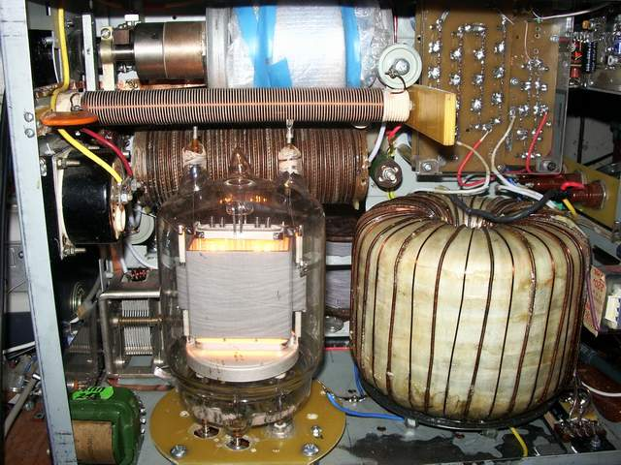

Выпрямитель высоковольтный состоит из двух частей .
(см. справа сверху)
Выпрямитель на 1200в и 2100в соединенных последовательно.В результате получается 3300в . Из выпрямителя 1200в берется дополнительное питание на вторую сетку ГУ-81. Конденсаторы фильтра 220мкф х 400в электролитические соединены последовательно.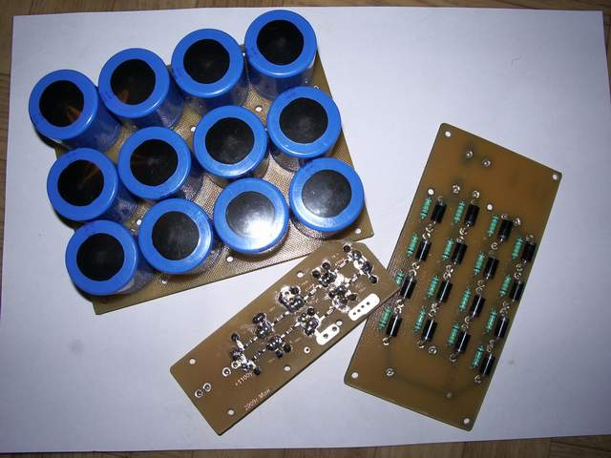

Напряжение 1200в подается через балластные лампы 220в 50вт (две штуки в параллель ) на стабилизатор второй сетки ГУ-81. Если чего пыхнут лампы и большого БАХ не будет.
Напряжение 3300в подается на анод обязаельно(!) через проволочный резистор в данном случае около 20ом !. При «прострелах» в лампе блок питания не выгорает, даже предохранитель порой не успевает отработать. Иногда выбивало стабилизатор второй сетки на двух полевиках.

Раскачка лампы –двухтакным усилителем на IRF510
Пиание 15в потребление 1,5-2А , это примерно около 10вт-15вт
Входное напряжение часотой 1,8мГц около 200мв (о пика до пика)
Контроль раскачки осциллографом наблюдаем отрицательное смещение на сетке и плавно подаем ВЧ . Как только синусоида касается “нулевой линии” на экране осциллографа – больше ВЧ не добавляем. Кстати и анодный ток перестает расти.

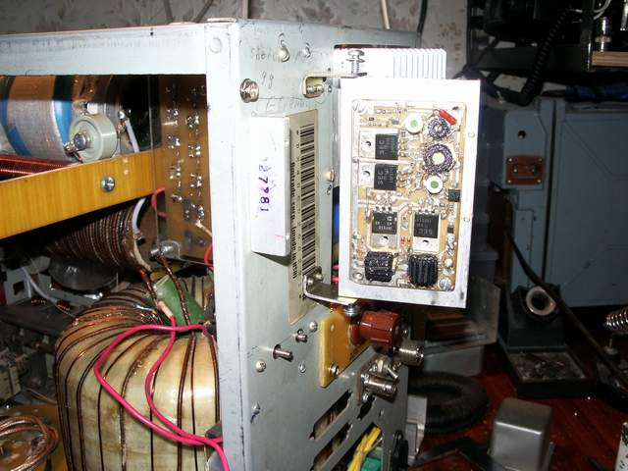

Не обошлось и «без неровностей»
По началу получить больше 150вт не удавалось. Ток анода приличный около 300ма. По приблизиельным прикидкам должно было быть около 500вт. После продолжительных изысканий выяснилось : виноваты анодный дроссель и выходной П-конур , которые располагались параллельно. Расстояние между ними было около 50мм. Никакие танци с бубнами - «аля экранировка» не помогли. В итоге П-конур был вынесен из корпуса на «свободу»
Тут же были получены желанные 500вт.
В дальнейшем П-конур преобразился в плоскую конструкцию и был поставлен снова внурь корпуса ,только перпендикулярно анодному дросселю.

Измерено 500вт именно на нагрузке 75ом осциллографом Tektronix
( Uн=Амплитуда от пика до пика /2 0.7 далее Р=Uн/75ом *Uн )

Режим общий катод
Ua=3300v
Ia=550ma-600ma(при расстроенном контуре,возбуждение C1 подано)
Каким образом ПОЛУЧАЮТ по 900ма с лампы ,да в резонансе ?

Ia =350ma ( при насроенном П-контуре в резонансе )
C2=650v
C1=-220v
С3=0

При увеличении тока анода в резонансе (меняем пармеры П-контура) более 300ма мощность на нагрузке 75ом практически не увеличивалась

2009г

